La relación del diseño para la comunicación gráfica en la construcción de interfaces visuales para optimizar la experiencia de usuario en desarrollos de software: Su uso práctico en nuevos proyectos
(The relevance of design for graphic communication at construction of visual interfaces to optimize the user experience in software development: Its practical use in new projects)

Resumen:
El proyecto pretende analizar, graficar y mostrar la relevancia de la presencia y uso adecuado del diseño para la comunicación gráfica en el desarrollo de ambientes y así mejorar la experiencia del usuario y su interacción con el software.

El uso de las tecnologías de la información y la comunicación tienen el objetivo de aumentar los patrones del día a día y la forma en que la mayoría de las personas tienen contacto y distribuyen la información, además de ser herramientas que sirven para transmitir conocimiento y contenido de manera rápida y eficaz (Morales, 2020) junto a las TIC se ha ido apostando al desarrollo de sistemas o software diseñados para facilitar la resolución de tareas específicas, en su mayoría suelen estar centrados en en campos especializados y además se pueden utilizar en distintos dispositivos por ejemplo: los procesadores de texto, las hojas de cálculo, bases de datos, edición de multimedia, creación de contenidos, entre otros.

Existen aspectos básicos a considerar en el desarrollo de software, buenas prácticas que se sugieren para obtener un resultado óptimo y de calidad:
Flexibilidad y escalabilidad para agregar, modificar o quitar funcionalidades sin efectos dañinos al sistema actual; Mantenibilidad para dar soporte y modificaciones menores por ello la práctica de la documentación dentro del mismo ha sido bien valorada por los desarrolladores, Rendimiento y Eficiencia por la búsqueda de tiempos de respuesta adecuados, Disponibilidad para seguir funcionando aún con fallas, Compatibilidad para ofrecer funcionamiento aún en distintos dispostivos, Testabilidad y Gestión para permanecer en constante pruebas de calidad, Seguridad para minimizar las vulnerabilidades, Funcionalidad para ofrecer solucionar las necesidades de los usuarios y por último Usabilidad y accesibilidad pues será lo único visible en el software para el usuario para ellos deberá ser simple, de aprendizaje rápido para el usuario y accesibilidad a distintos perfiles de usuario; que desde la trinchera del diseño para la comunicación gráfica será lo competente.

Se pretende mostrar los pasos básicos para conceptualizar los elementos rectores de la interfaz directamente relacionado con la usabilidad; que apoyen una experiencia fluida, fácil de entender y navegar, partiendo de las preguntas bases:
- ¿Quién usará este software?
- ¿Cómo lo usarán?
- ¿Para qué sirve este software?
- ¿Cuándo se usurá?
- ¿Donde se usará?

La resolución de estas preguntas nos ayudarán a implantar elementos clave para el diseño de la interfaz, para establecer desde las formas básicas a utilizar con frecuencia, paleta de colores, tipografías adecuadas, figuras representacionales, abstractas o simbólicas de apoyo; proporciones, llamados a la acción (CTA por sus siglas en inglés “Call to Action”), y el trazado virtual de la experiencia que se pretende que el usuario navegue y evidentemente, ordenar qué elementos clave se deben comunicar, y con los mencionados al inicio resolver el ¿cómo comunicarlos?

El uso adecuado de todos los elementos que comprenden una interfaz, sea digital o no, son capaces de generar una experiencia de usuario agradable y memorable; capaz de ser compartida y recordada; con ella a su vez también es recordado el producto o mensaje plasmado en él. Apoyándose de conceptos como el descrito por Workana que define a la experiencia de usuario como el “proceso de creación de productos, páginas webs y aplicaciones que ofrezcan experiencias personalizadas y relevantes a los usuarios, con la finalidad de eliminar al máximo posible todas las barreras o puntos de fricción que obstaculicen la conversión.”

Durante la ponencia se pretende mostrar a los visores el proceso básico que ha funcionado a su servidora a lo largo de más de 5 años de experiencia en el ramo. Comprender el proceso ha sido funcional y adecuado para su semi-automatización y para el caso de compartir el conocimiento a otras personas.

.

Palabras clave: Diseño, experiencia, interfaz, prototipo

Abstract:
The project aims to analyze, chart, and show the relevance of the presence and proper use of design for graphic communication in development of environments and in that way improve the user experience and their interaction with the software.

The use of information and communication technologies are intended to improve living standards and the way we communicate and share information, in addition to being tools that serve to transmit knowledge and content quickly and efficiently (Morales, 2020) with the ITCs has been betting on development of systems or software designed to help in resolution of specific tasks, most often focused on specialized fields and also can be used in different devices, for example: text processors, spreadsheets, databases, multimedia editing, content creation and others.
There are basic aspects to consider in software development, good practices that are suggested to obtain an optimal and quality result: Flexibility and scalability to add, modify or remove functionality without damaging effects to the current system; Maintainability to provide support and minor modifications therefore the practice of documentation within the It has been well valued by the developers, performance and efficiency for the search for times of adequate response, availability to continue working even with failures, compatibility to offer functional still in different devices, testability and management to remain in constant quality tests, security to minimize vulnerabilities, functionality to offer a solution to the needs of users
and finally usability and accessibility since it will be the only thing visible in the software for the user and therefore it must be
simple, fast learning and accessibility to different user profiles; which from vision
design for graphic communication will be competent.
It is intended to show the basic steps to conceptualize the guiding elements of the interface directly
related to usability; that support a fluid experience, easy to understand and navigate, starting from the basic questions:

Who will use this software?
- How will they use it?
- What is this software for?
- When is it usurped?
- Where will it be used?

The answers to these questions will help us to implement the key elements for the interface design, to
establish from the basic shapes to be used frequently, color palette, appropriate fonts, representative figures
supportive, abstract, or symbolic representations; proportions, (CTA for its acronym in English
“Call to Action”), and the virtual layout of the experience that the user is intended to navigate and obviously,
organize what key elements should be communicated, and with those mentioned at the beginning solve the how to communicate them?
The proper use of all the elements that comprise an interface, digital or not, are capable of generating a
pleasant and memorable user experience; capable of being shared and remembered; with it at the same time is
remembered the product or message embodied in it. Relying on concepts like the one described by Workana that
defines the user experience as the “process of creating products, web pages and applications that
offer personalized and relevant experiences to users, in order to eliminate as much as possible all
barriers or friction points that hinder conversion. "
.

Keywords: Design, experience, interface, prototype

Una nueva forma de ver y conocer.
Es bien sabido que la llegada de internet revolucionó la manera en que vemos, compartimos, consumimos y nos comunicamos, de hecho en este año 2020 debido al COVID-19 pudimos comprobarlo ya que la tecnología se volvió parte de nuestras vidas, acercándonos a la distancia con casi cualquier actividad; desde tomar clases en línea, videollamar con una o más personas, aprender cosas nuevas con lecturas o videotutoriales, consumir a distintos negocios, hasta trabajar desde nuestras casas; agregando un valor significativo a la manera en la que viviríamos sin internet durante la pandemia.
Además el uso de internet y todas sus herramientas ayudó a muchos negocios y empresas a evolucionar y vincularse máss con la tecnología, recurriendo al homeoffice Arias, A. & Quintero, L. (2020) refieren que la tendencia a trabajar desde casa es posible que se extienda por lo menos hasta la segunda mitad de 2021 y sugieren que en algunas compañías se quedará establecido de forma definitiva, tomando el ejemplo de Facebook, Twitter, Amazon, Apple y Google; para seguir con el modelo de homeoffice por un par de años más. Sin embargo, estas “buenas noticias” no son para todos; según un estudio realizado por la Universidad de Chicago únicamente las personas con mejores salarios son quienes tienen la posibilidad del homeoffice en la pandemia, que en México representa solo 22% de los trabajos se pueden realizar a distancia. Como son los sectores de servicios educativos, servicios profesionales, científicos y técnicos, gestión de empresas y emprendimientos, finanzas y el sector de seguros información.

El internet en México.
Los mexicanos estamos cada vez más inmersos en el mundo del internet, según el INEGI (2020, p.2) hay 80.6 millones de usuarios de Internet, que representan el 70.1% de la población de seis años o más de los cuales 51.6% son mujeres y 48.4% son hombres; además Ramos Minor (2020) comparte que los tres principales medios para la conexión de usuarios a Internet en 2019 fueron: celular inteligente (Smartphone) con 95.3%; computadora portátil con 33.2%, y computadora de escritorio con 28.9 por ciento; y estas son cifras que han incrementando año con año, para muestra el uso de internet desde el celular muestran que el 75.1% de las personas de seis años de edad o más simbolizan un crecimiento de 3.6 puntos porcentuales contra hace media década, en el 2015.
Internet se ha convertido en el día a día de los mexicanos acompañándonos en nuestras actividades (directa o indirectamente), siendo las principales: el entretenimiento (91.5%); obtener información (90.7%) y para comunicarse (90.6%); otras como para acceder a redes sociales y para apoyar la educación/capacitación, registran porcentajes del 87.8% y el 83.8%, respectivamente INEGI (2020, p.4).
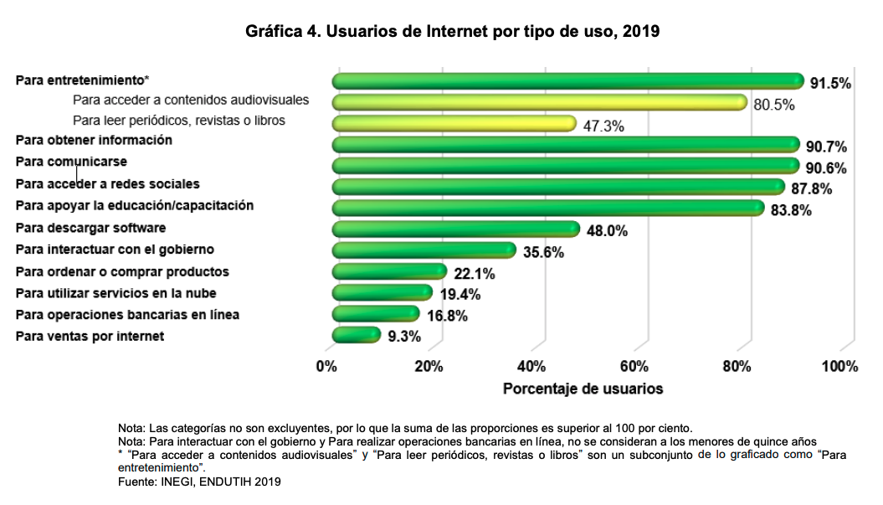
Figura 1. Usuarios de internet por tipo de uso. INEGI (2020, p.4)

Desafortunadamente las actividades relacionadas a las transacciones siguen siendo una actividad poco común, sin embargo ha ido en aumento debido a que en 2018 la participación fue de 23.7% mientras que en 2019 incrementó a 27.2%, además de los números un tanto bajos de las ventas por internet de la tabla anterior; se espera que conforme pasen los años los usuarios tengan más confianza para realizar este tipo de actividades económicas también por internet, preocupados por este tema la Asociación Mexicana de Venta Online ha creado la campaña “Dale el clic” en donde promueven las mejores razones del porqué comprar en línea, comprando donde y cuando sea, adaptándose a la forma que cada quien elija, sabiendo que existe un gran catálogo que escoger en toda la red y destacando por último que las compras son seguras, con métodos de pago respaldados por las autoridades, y además con información encriptada y verificada.

El Software y las TICs
Con el constante uso del internet, por default se ha recurrido al uso de las tecnologías de la información y la comunicación (TICs) teniendo objetivo de aumentar los patrones del día a día y la forma en que la mayoría de las personas tienen contacto y distribuyen la información, además de ser herramientas que sirven para transmitir conocimiento y contenido de manera rápida y eficaz (Morales, 2020) junto a las TIC se ha ido apostando al desarrollo de sistemas o software diseñados para facilitar la resolución de tareas específicas, en su mayoría suelen estar centrados en en campos especializados y además se pueden utilizar en distintos dispositivos por ejemplo: los procesadores de texto, las hojas de cálculo, bases de datos, edición de multimedia, creación de contenidos, entre otros. Existen aspectos básicos a considerar en el desarrollo de software, buenas prácticas que se sugieren para obtener un resultado óptimo y de calidad:

- Flexibilidad y escalabilidad:
El sitio web o software deberá ser capaz de agregar, modificar o quitar funcionalidades sin afectar colateralmente al sistema actual, deberá cambiar y adaptarse a nuevos requerimientos de los usuarios o las tendencias, siempre considerando mantener estándares de calidad.
- Mantenibilidad:
Deberá ser capaz dar soporte, además de modificarse para solucionar errores menores por ello se considera importante la práctica de la documentación dentro del mismo código; esta práctica ha sido bien valorada por los desarrolladores, con ello es más fácil comunicarse entre ellos aunque no se conozcan y se logre realizar mantenimientos
- Rendimiento y Eficiencia:
El software diseñado y desarrollado con buenas prácticas deberá tener tiempos de respuesta adecuados, con intervalos aceptables, casi siempre cortos, puesto que los tiempos cortos son usualmente esperados por los usuarios.
- Escalabilidad
El desarrollo deberá ser capaz de crecer, de agregarse nuevos aditamentos para satisfacer las nuevas necesidades.
- Disponibilidad:
Cuando un software es demasiado robusto suele alentarse; esta práctica sugiere que a pesar de esa situación el desarrollo deberá seguir ofreciendo el funcionamiento, además del adecuado funcionamiento a pesar de la alta carga recibida. En general se refiere al adecuado funcionamiento aún con fallas.
- Compatibilidad:
El software o sitio web deberá ser fácilmente visible y de utilidad para los posibles diferentes dispositivos en donde lo visualizarán los usuarios ya sea en teléfonos celulares, laptops, computadoras de escritorio, tabletas y si es el caso en smartwatches.
- Testabilidad y Gestión:
Todo desarrollo debe ser probado bajo distintos ambientes y bajo diferentes métodos de prueba. Deberá permanecer en constante pruebas de calidad.
- Seguridad:
Deberá crearse una política de seguridad minimizando los puntos de entrada y vulnerabilidades a través de autentificación, cifrado de datos, etc; todo para minimizar las vulnerabilidades y ataques al sistema.
- Funcionalidad:
El desarrollo deberá ofrecer resolver y atender solucionar las necesidades demandadas de los usuarios.
- Usabilidad y accesibilidad
Debido a que será lo único visible en el software para el usuario, deberá ser simple, de aprendizaje rápido para el usuario y accesibilidad a distintos perfiles; que desde la trinchera del diseño para la comunicación gráfica será lo competente; se abordará en este documento más adelante.

Además de estas buenas prácticas, las empresas desarrolladoras han considerado otros aspectos técnicos y de metodologías de trabajo ágil o modelos como SCRUM que han apoyado en la construcción de software y desarrollos web. Siendo SCRUM una metodología ágil y flexible para gestionar el desarrollo de software y toma como perspectiva la construcción la ejecución de mayor valor para el cliente, en primer lugar, y en los comienzos de reconocimiento constante, adecuación, auto-gestión e innovación admite en cualquier instante reajustar el software con los motivos de negocio de la compañía, debido a que puede incluir alteraciones de funcionalidad o de priorizar en el comienzo de cada nueva repetición sin ninguna dificultad; la metodología tiene como objetivo realizar entregas parciales por tiempos cortos determinados (sprints) del proyecto para ser revisado y testeado por los involucrados (clientes, desarrolladores y diseñadores), una vez que se terminan estas entregas parciales (determinadas por el equipo de trabajo) se realiza una entrega final; la intención de realizar esta práctica está vinculada a la detección de problemas a tiempo evitando con ello su detección hasta que el proyecto concluye y que quizá sea demasiado costoso rehacer esas adecuaciones.

El diseño en el desarrollos software y web
Experiencia de Usuario (UX)
En la mayoría de los desarrollos de software o web las personas involucradas buscan atender las necesidades de los consumidores a través de una buena experiencia de usuario, término mejor conocido como UX por su significado en inglés user experience, ofreciendo generar experiencias personalizadas y relevantes a los usuarios con la finalidad de eliminar al máximo posible todas las barreras que obstaculicen la conversión (compra exitosa o cualquier otro objetivo que tenga el desarrollo). La experiencia de usuario se conforma de todos los elementos con los que el usuario entra en contacto desde la primera búsqueda de información a la compra y post compra.

Según Workana son 4 los elementos básicos presentes en la experiencia de usuario:
- Buyer persona: Ya que la experiencia de usuario (UX) es un proceso centrado en el usuario el primer requisito para optimizarla es conocer a la perfección los rasgos, necesidades y tareas representativas en relación al producto de nuestro Buyer persona.
- Utilidad: Es el atributo que mide si efectivamente la herramienta está haciendo lo que el usuario necesita o espera de ella.
- Usabilidad: Se refiere a qué tan sencillo es usar una interfaz o producto, desde el proceso de aprendizaje hasta el nivel de satisfacción que provoca el diseño. La usabilidad es especialmente importante porque cuando un sitio web o App es difícil de usar o de entender las personas simplemente se van.
- Deseabilidad: Involucra todos los elementos de imagen, diseño e identidad que provocan fuertes emociones de apreciación y atracción en el usuario.

Interfaz de Usuario
Además de considerar los elementos anteriores para concebir el UX, los diseñadores se han apoyado de un término conocido como interfaz de usuario UI user interface, que se refiere a la parte visual con la que los usuarios interactúan con el sistema, son todos los elementos gráficos, imágenes, objetos, botones que facilitan la transmisión de información, legibilidad, navegación e interacción con el desarrollo.

El user interface deberá ser capaz de exponer una interfaz que sea agradable visualmente en múltiples plataformas como celulares, tabletas, televisiones, laptops, computadoras o smartwatches, además de seguir la misma guías de estilos de la identidad corporativa de la empresa y así desarrollar el concepto aplicado al sistema, establecer jerarquías visuales, disponer elementos que ayuden a la ergonomía web, diseñar animaciones o transiciones dentro de la navegación, por otro lado deberá ser atractivo visualmente, entendible, amigable, fácil de usar y navegar a través de elementos gráficos que formen formularios, botones con llamados a la acción definidos como CTA por sus siglas en inglés call to action, textos informativos, manifiestos de testimonios, comunicación de los servicios a través de iconografía, pasos del proceso, banners, formularios, slides, descargas de contenido, fotografías, etc.

El proceso para el desarrollo de software o web
A través de los años su servidora ha tenido la oportunidad de trabajar con múltiples proyectos, estudios de software y agencias de marketing en la construcción y concepción de desarrollos de software, a veces construidos a partir de la intención de ser páginas web, sistemas internos, puntos de venta, plataforma de cursos, en fin; distintos sistemas de software que buscan solucionar una necesidad en concreto, en su mayoría, generar una conversión económica a cambio de un producto como ecommerce o un servicio a prestar.

El paso a paso
Para la concepción y construcción de un desarrollo como los anteriores se ha recurrido a distintas metodologías ágiles, como las ya mencionadas como SCRUM; en la práctica de su servidora se ha aplicado una aprobada por la certificación CMMI-SVC nivel 3 que conoció durante 2015 buscando mejores prácticas en una empresa en la que colaboraba; misma que ha fusionado buscando mejores resultados en nuevas colaboraciones; involucrando al cliente como líder de proyecto y a un SCRUM master como líder del desarrollo; esta consistía en pasos básicos:
- Análisis del desarrollo
En esta etapa el cliente externa todas las necesidades detectadas que se pretende resolver, definir los objetivos principales del proyecto, principales llamados a la acción (CTA), identificar elementos a destacar en la comunicación (producto, servicio, acción a realizar, etc), ordenar, clasificar o agrupar toda la información disponible que ayude a la realización del proyecto; recabar el material gráfico que ya poseen, establecer el mercado meta al que va dirigido el proyecto, descubrir la misión, visión y filosofía de la empresa, conocer el punto diferenciador que existe entre la empresa con respecto a las otras; a la par de esto se realiza un benchmarking para comparar y conocer estrategias que hacen otras empresas como competencia o como objetivo aspiracional; en general cualquier información que comunique o transmita adecuadamente los objetivos establecidos.
En esta etapa suelen involucrarse el cliente y el diseñador UX, con el fin de que el UX conozca y se sensibilice con el usuario y tome decisiones para transmitir al diseñador UI
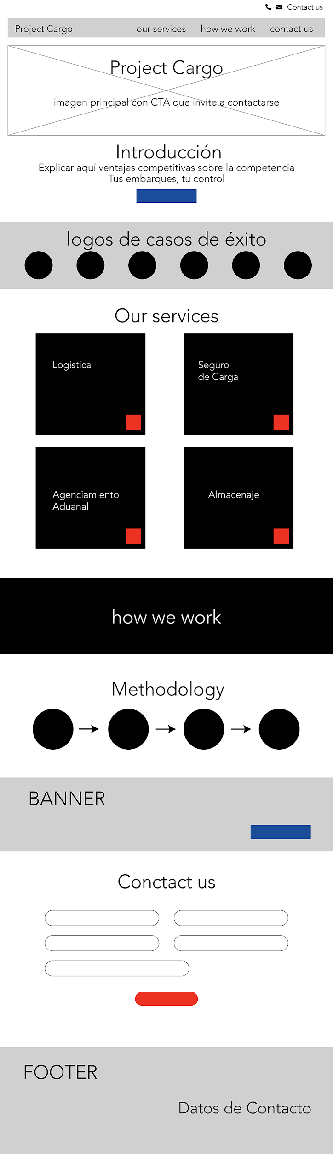
- Prototipo o diseño
La etapa de prototipo o diseño se involucra el perfil de diseñador UI en conjunto con el perfil UX con feedback y validaciones del cliente.
Para comenzar todo el proyecto gráficamente se empezará a concebir el index, “home page”, inicio o dashboard; el primer paso será identificar las partes a comunicar o de las que se tiene intención de colocar, esto a través de algo que se conoce como “wireframes” construidos por elementos básicos de la comunicación visual como puntos, líneas, contornos, escalas y dimensión principalmente que ayuden a representar textos, imágenes y botones a manera de un boceto simbólico de lo que será el desarrollo, de igual forma la organización Interaction Design Foundation lo define como “un proceso en el que los diseñadores dibujan descripciones generales de productos interactivos para establecer la estructura y el flujo de posibles soluciones de diseño; estos esquemas reflejan las necesidades del usuario y de la empresa, ayudando a los equipos y partes interesadas a idear prototipos y productos óptimos y centrados en el usuario”; en la fig. 2 se ofrece un ejemplo.
En un wireframe comúnmente no se involucran colores, basta con representar todo con figuras monocromáticas básicas, los íconos se suelen representar con círculos, las imágenes con cuadros con y una X a lo largo y ancho del mismo, algunos textos se pueden ir estableciendo o considerando de una manera meramente representativa pues no es necesario completar todos los detalles, además de representar los CTA o call to action; el uso de cambios de color sirven para identificar secciones modulares del desarrollo.
Figura 2. Ejemplo de Wireframe.
Una vez compartido, testeado y concluido el wireframe del homepage, con ayuda de este se concibe todo el “look & feel” del desarrollo definiendo conceptos reactores a comunicar, comenzando evidentemente por el index con la intención de establecer la pauta que se replicará en el resto del desarrollo. Este paso se traduce en palabras más simples como la actividad de “vestir” recurriendo a otros elementos básicos de la comunicación visual como dirección, tono, color, textura y movimiento a la estructura propuesta del wireframe.
Por otro lado para diseñar la composición visual total se recurre así a distintas técnicas de comunicación visual para expresar el contenido como:
- Equilibrio/inestabilidad
- Simetría / asimetría
- Regularidad / irregularidad
- Simplicidad / complejidad
- Unidad / fragmentación
- Economía / profusión
- Reticencia / exageración
- Predictibilidad / espontaneidad
- Actividad / pasividad
- Sutileza / audacia
- Neutralidad / acento
- Transparencia / opacidad
- Coherencia / variación
- Realismo / distorsión
- Plano / profundo
- Singularidad / yuxtaposición
- Secuencialidad / aleatoriedad
- Agudeza / difusividad
- Continuidad / episodicidad (D.A. Dondis, 2011)
El uso práctico de todos estos elementos dependen de las intenciones a comunicar, desde la psicología del color y las formas hasta las tipografías e imágenes con mensajes visuales que se conciben en tres niveles representacionalmente- aquello que vemos y reconocemos desde el entorno y la experiencia —; abstractamente - cualidad sinestésica de un hecho visual reducido a sus componentes visuales y elementales básicos, realizando los medios más directos, emocionales o hasta primitivos de confección del mensaje — , simbólicamente - el basto universo de sistemas de símbolos codificados que el hombre ha creado arbitrariamente y al que adscribe un significado— D.A. Dondis (2011, p53). El uso adecuado de estos aspectos apoyarán a la atinada comunicación, manifestando los conceptos rectores del diseño planeado.
Este proceso se repite en el diseño del resto de pantallas que conforman el desarrollo de software o web. Una vez diseñadas muchas veces se hacen pruebas de usabilidad y experiencia para validar lo propuesto.

- Desarrollo del proyecto
En esta etapa los perfiles que se involucran en mayor porcentaje son los programadores (developers) y en menor porcentaje los diseñadores. Este proceso también se forma con base a metodologías como SCRUM.
Los programadores toman los requerimientos establecidos en la etapa uno y dos, además de solicitar los assets gráficos relacionados al user interface del diseño incluso revisan y conocen el concepto propuesto para el user experience y así replicarlo tal como lo planearon los diseñadores.
Por otro lado los programadores deben traducir el diseño UI y el UX a lenguajes de programación, divididos en dos grandes vertientes: los que se enfocan en el frontend quienes resuelven el funcionamiento de todo lo que el usuario alcanza a ver y tener interacción y los backend quienes se encargan de hacer funcionar toda la lógica del desarrollo sin embargo no es visualmente perceptible para el usuario como el uso de servidores y base de datos.
- Testeo
Durante esta etapa se asignan (si no las hay) personas que usen, naveguen y experimenten el desarrollo recién terminado a manera de prueba, con ello puedan detectar errores pasados por alto por los involucrados en las etapas anteriores, también revisan y se aseguran que el desarrollo cumpla con los objetivos establecidos, además de probar y verificar una adecuada experiencia de usuario validando si es fácil de usar, que el usuario tenga el control de su navegación, que sea flexible y eficiente de uso, etc.
- Término del proyecto
Durante esta última etapa el proyecto es recibido por los clientes, instalandolo en la infraestructura que ellos determinen y haciéndolo público para los usuarios objetivo.
La metodología y los pasos recién descritos describen una práctica utilizada, con base a eso, ahondaremos con más detalle el paso dos, en donde se muestra con ejemplos visuales el proceso que se atraviesa para lograr la interfaz de usuario y como la comunicación gráfica es parte del mismo.

Diseñando una interfaz de usuario (UI)
Tal como se mencionó anteriormente, lo primero que se necesita saber y recolectar son los contenidos que se deben comunicar, la funciones esperadas a considerar, el conocimiento de en cuáles dispositivos será visible el proyecto, en el caso de que sea una web app o bien una app exclusiva para algún sistema operativo como Android o iOS; y aunque en el primer paso no serán directamente requeridos, los gráficos que se deberá colocar de base como fotografías o iconos prediseñados por la empresa, el logotipo de la empresa si es que se tiene además de su identidad gráfica corporativa.
Para explicar cada etapa con detalle he recurrido a un caso práctico, donde se buscaba concebir el diseño de un software o plataforma en donde los colaboradores de cierta empresa pudieran adquirir nuevos aprendizajes a través de cursos ofrecidos por la misma empresa, videotutoriales, ver sus logros alcanzados junto con los que les falta completar, ver avances por cada nivel a cumplir, ver próximos eventos ofrecidos por la empresa junto a un calendario, tener acceso a herramientas de apoyo, ver su perfil e incluso categorizar a los colaboradores con niveles a través de los logros alcanzados. La solicitud consistía en ofrecer cursos para los colaboradores además de agregar herramientas que ayudarán al usuario dentro de la plataforma. El proyecto estaba planeado para ser visualizado en computadoras portátiles y de escritorio principalmente, además de dispositivos móviles como celulares, al ser una webapp dependerá de un navegador de internet para su funcionamiento y evidentemente conexión a internet. El mercado meta son colaboradores de la empresa de entre 20 y 45 años, con diferentes puestos desde administrativos hasta vendedores o mantenimiento, de distintas clases sociales, distintos rangos de sueldos y distintas responsabilidades. La aplicación busca fomentar además la competitividad, capacitación y superación de sus colaboradores y reforzar su identidad con la empresa por lo que deberá conservar la misma imagen corporativa de la empresa.
Un ejemplo práctico en marcha
Para esta práctica se muestra el desarrollo de la pantalla de perfil y logros del usuario a través de la primera etapa, el wireframe; la estructura base.
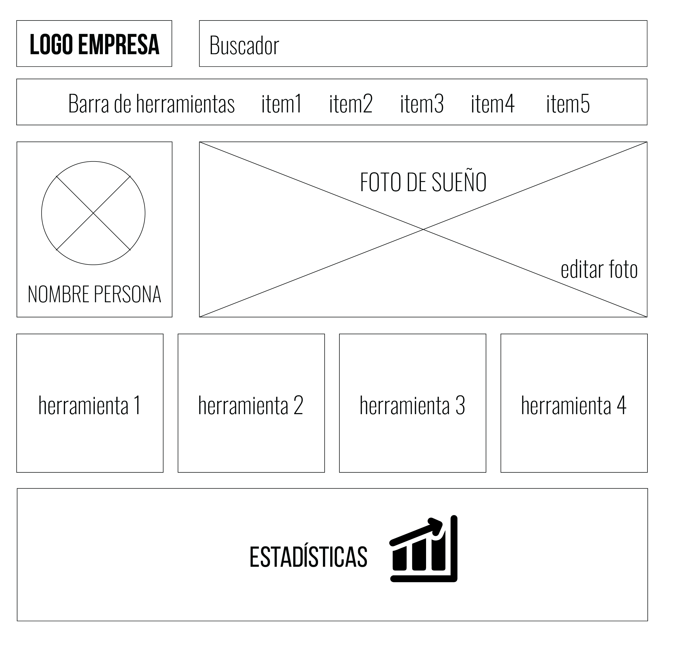
- Wireframe
El wireframe es una herramienta para concebir, trazar y graficar simbólicamente el sistema a desarrollar, se construyen con elementos básicos de la comunicación visual como puntos, líneas, contornos que en conjunto buscan representar los elementos imprescindibles a estar presentes en el desarrollo, sin embargo no traduce la composición o acomodo final. El wireframe sirve como guía, boceto o plano del próximo desarrollo.
Para el caso práctico se debe considerar el grupo de herramientas para un uso inmediato, el espacio para colocar el logotipo, administración del perfil con posibilidad a personalizar fotografía de perfil y de portada, foto de perfil, nombre del usuario, próximos eventos, estatus del avance en el nivel, acceso a la trayectoria y logros, los próximos cursos pendientes por cursar, un buscador que apoye la navegación, calificaciones. El wireframe proporciona información clave para desarrollar la siguiente etapa, diseñando el look and feel del desarrollo.
En la siguiente imagen (figura 3) se sitúan los contenidos solicitados a manera de estructura wireframe de ejemplo práctico
Gráfico 3. Wireframe del sistema de ejemplo práctico

- Una vez probada y aceptada la propuesta wireframe, el paso dos consiste en “vestir” o agregar elementos gráficos que representen de una manera estética y explícita la estructura, buscando ser atractiva, útil, intuitiva y fácil de usar para el usuario; recurriendo a las técnicas de comunicación visual, los tres niveles de representación (simbólico, abstracto y representacional), los elementos básicos de la comunicación visual, la psicología del color y algunos conocimientos de marketing.
Enseguida se analiza paso a paso el diseño propuesta de UI del ejemplo práctico (figura 4):

- Debido a que al grupo de usuarios al que va dirigido este proyecto son occidentales se puede asumir que su trayectoria de mapeo visual comienza de izquierda a derecha y de arriba a abajo por lo tanto se pueden aprovechar estos puntos de interés para colocar elementos clave para el usuario, elementos que le serán de ayuda para comenzar su uso y navegación: a la izquierda la barra de herramientas que ofrece un menú de posibles acciones a realizar por el usuario y en la parte de arriba, una barra con buscador y opciones de configuración del sistema y perfil. Además, la barra de herramientas lateral se propone, tenga la función de colapsarse para permitir al usuario una mayor apertura y más limpia de los contenidos totales.
- El color, según Dondis, siendo uno de los elementos cargados de información y transimitiendo experiencias visuales más penetrantes, constituye una muy valiosa fuente de comunicación entre los seres humanos gracias a las asociaciones de color, se tomaron las siguientes decisiones:
Los colores utilizados se han elegido con base a la identidad corporativa como una aplicación gráfica más de la misma con la intención de reafirmar la unidad como empresa y sentirse parte del mismo ambiente tal como sucede en sus lugar de trabajo físicamente también en lo digital. Además que según la psicología del color los colores fríos están relacionados con la serenidad, calma y profesionalidad, conceptos útiles de transmitir en la aplicación. Al ser una plataforma nueva ofreciéndose utilizar para nuevos colaboradores recién llegados, es importante transmitir seguridad y tranquilidad en un ambiente nuevo en medio de nervios por lo que físicamente están viviendo al llegar a un nuevo trabajo con nuevas reglas y nuevas formas de trabajar, por lo tanto mostrarle un entorno tranquilo puede ayudar a contrarrestar la tensión; sintiéndose cómodos con los colores, formas y composición en la presentación de la información.
Por otro lado el cliente solicitaba un contraste de color “fuera de lo común” y aunque no es del todo recomendable para usuarios de edad avanzada, se expone una segunda propuesta de color en donde los contrastes con fondos obscuros logran destacar: este tipo de composiciones se relacionan con lo dinámico y juvenil.
Por otro lado se recurren a colores de alta vibración en el espectro visual que logran llamar la atención fácilmente del usuario para denotar alerta y mostrar notificaciones importantes para el usuario y así ser atendidas.
- La tipografía se eligió con base a la búsqueda de una tipografía similar a la de su identidad gráfica aplicada en textos largos, además de indagar en formas orgánicas asociadas con la calidez y la protección.
- Se recurre al nivel del simbolismo que busca la reducción del detalle visual al mínimo, que incluso para ser efectivo deberá reconocerse, recordarse y reproducirse por ello no podrá poseer información muy detallada rescatando algunas cualidades esenciales del objeto: dentro de la propuesta visual el simbolismo está en el uso de íconos que encabezan distintas secciones para su fácil identificación; además de usarse también para representar categorías de niveles del usuario dentro del sistema.
- Por otro lado, se recurre al nivel representacional como una experiencia básica y predominante para sugerir que el usuario puede tener una fotografía personal como motivante de una meta a alcanzar o bien como un mensaje; es una imagen sugestiva llamada dentro del sistema como “sueño”
- La propuesta en general contiene elementos orgánicos relacionado psicológicamente con adaptabilidad, flexibilidad, innovación, creatividad, movimiento, armonía, naturalidad, unidad, dinamismo, confianza y calidez; mismos que ayudan a reforzar los conceptos a comunicar debido a que la plataforma suele ser una herramienta de aprendizaje nueva para colaboradores recién integrados; la empresa desea cobijar y ofrecer cordialidad al nuevo usuario.
- En la barra superior se ofrece una herramienta clave en casi cualquier sistema, un buscador; que ofrece a los usuarios una manera sencilla de rastrear y encontrar información solicitada en concreto, mostrando la posibilidad de localizar cursos, personas (compañeros colaboradores) o estadísticas personales sobre sus logros y avances de cursos.
- También en la barra superior pero a la derecha se ofrece un “dropdown” para administrar y configurar el perfil del usuario en turno con un indicador circular de color para conocer el nivel en el que se encuentra el mismo usuario.
- Con ayuda de formas básicas como rectángulos redondeados que representan gráficas es posible conocer el avance de cada nivel del usuario así como el porcentaje de progreso de los cursos en vigentes o en marca sin concluir. Dichas formas deberán ofrecer una invitación intuitiva a interactuar con los elementos.
- La composición en general está basada en líneas, columnas y retículas puesto que esto facilitará su adaptabilidad en versiones móviles, además de ofrecer al usuario una sensación de estabilidad y confianza. Este tipo de estructuras son parte del conjunto de conocimientos que sugieren diseños pensados en responsividad.
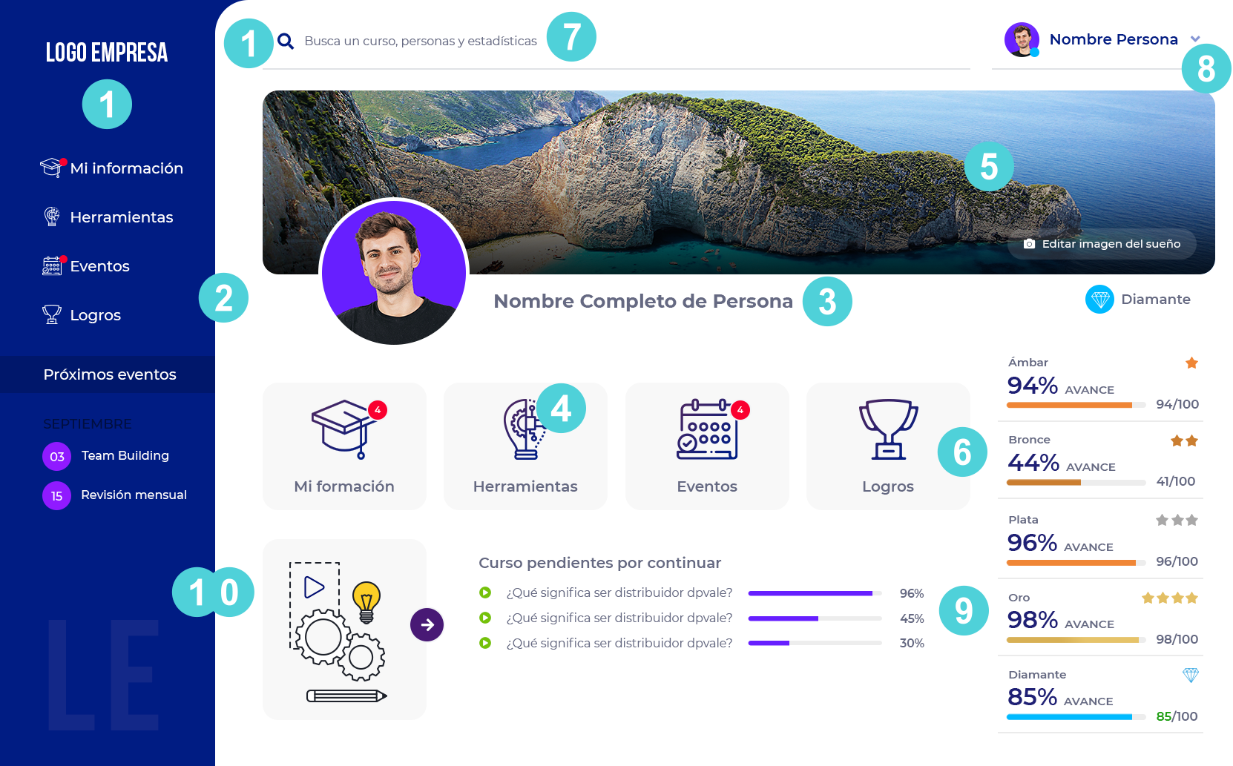
Figura 4. Explicación de propuesta.

De vez en cuando los clientes solicitan distintas propuestas, y así ofrecer varias posibilidades de acomodo e incluso colores:
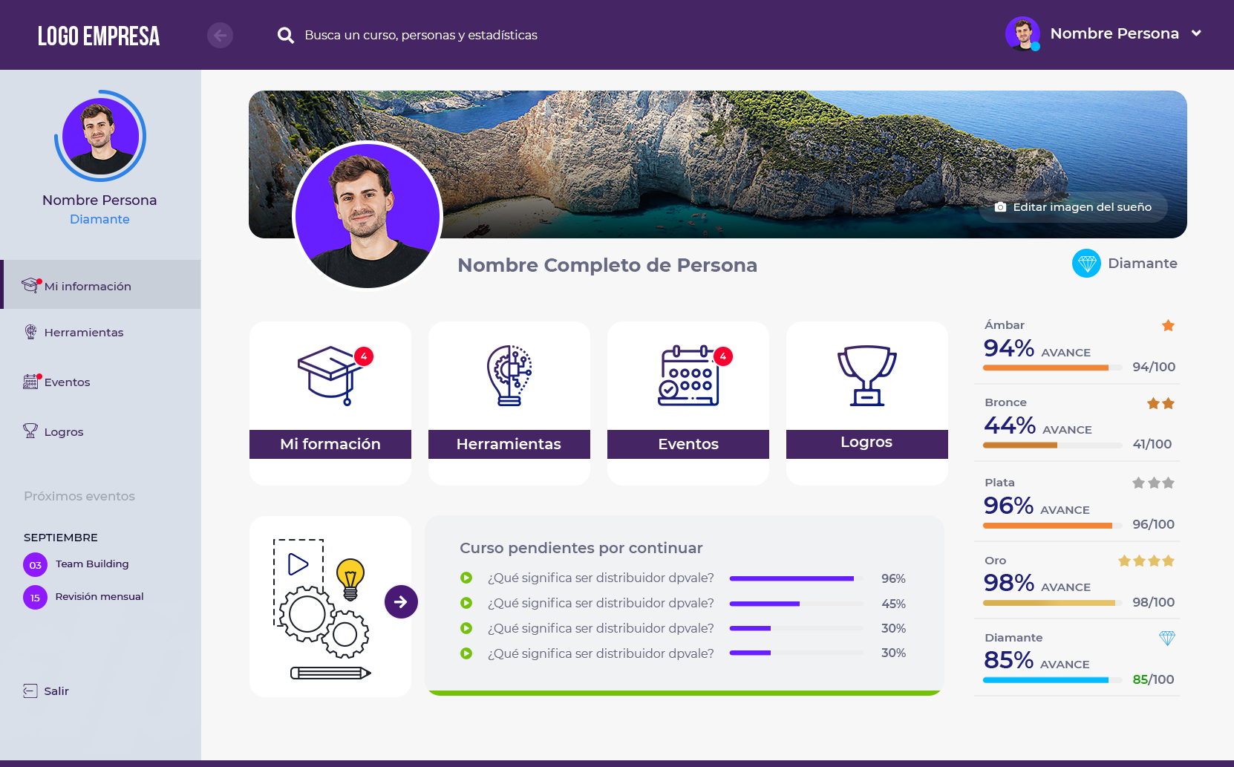
Figura 5. Propuesta 2.
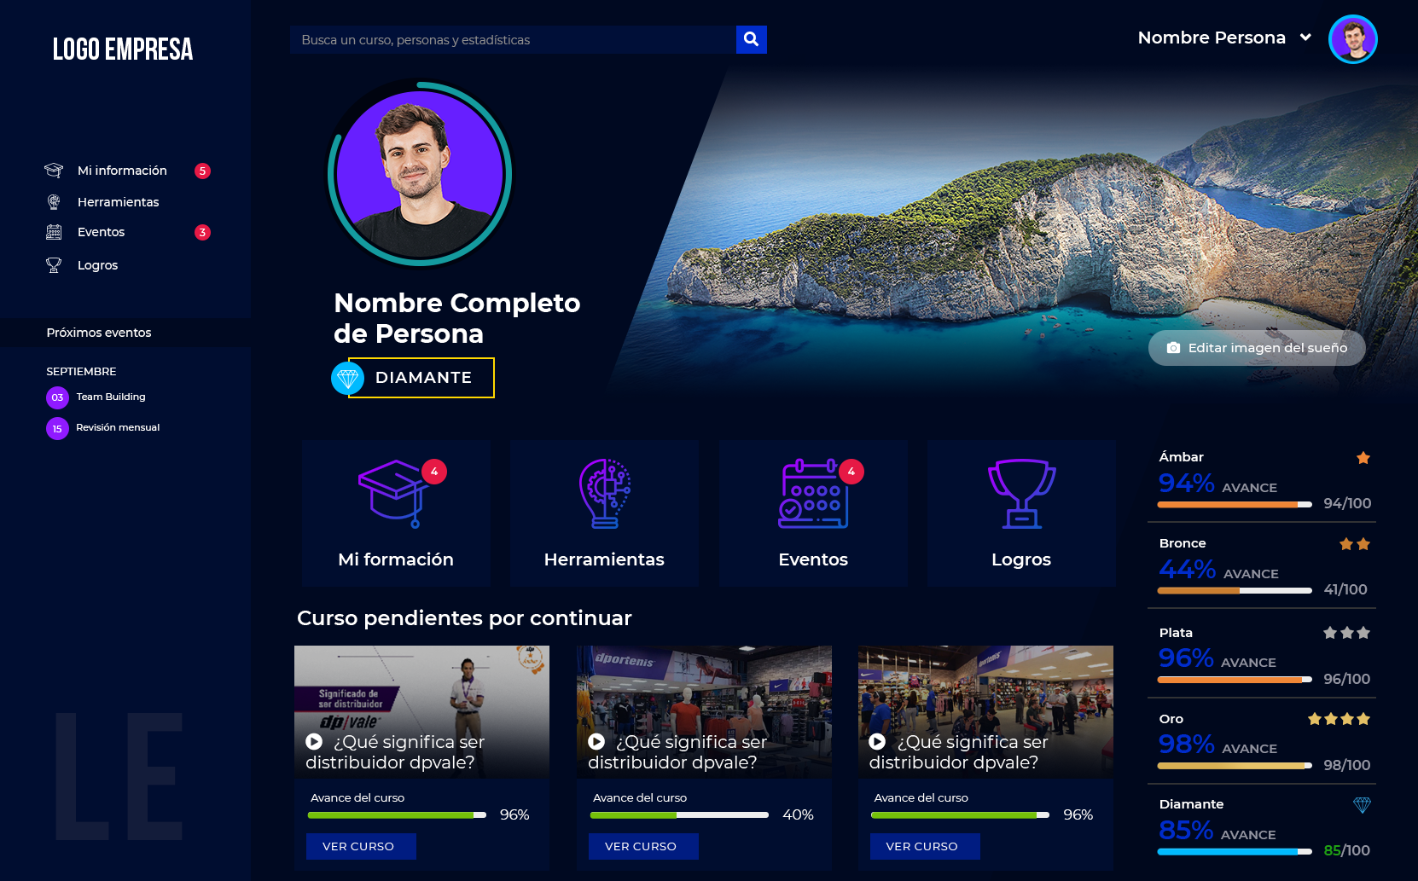
Figura 5. Propuesta 3.
Al final debemos recordar que una vez terminada esta primera sección se deberá “testear” su usabilidad y buscar su aprobación; después todos los estilos gráficos se replican en el resto de las pantallas principales a diseñar.
Conclusiones
Gran porcentaje de personas que han tenido la oportunidad de estudiar diseño gráfico y sus variantes me han compartido su inquietud por aprender a concebir desarrollos de software, sin embargo creo que todo se resume a aprender varios puntos:
- Observar y conocer tendencias digitales gráficas actuales
- Reconocer y analizar la información conocida por el cliente, lo que se busca resolver, conceptualizar dichas necesidades y traducirlas de manera gráfica.
- Detectar elementos gráficos que ayuden a representar la resolución de problemáticas o necesidades de una manera sencilla.
- Recurrir a la ya famosa frase “menos es más” en donde se ofrezcan elementos gráficos sencillos y concretos capaces de invitar al usuario a interactuar y a comprender como usar fácilmente todo el sistema.
- Conocer las tecnologías ofrecidas para diseñar UX / UI
Por otro lado, creo que más empresas deberían de tomar en cuenta el desempeño de los diseñadores UX, UI y de comunicación gráfica para concebir adecuada y estéticamente sus proyectos, y así mejorar la experiencia que tengan sus usuarios junto a la agradable usabilidad; además claro de un uso adecuado de su identidad gráfica.

Referencias
5 razones para comprar online. (2020). Consultado el 13 Septiembre 2020, desde https://www.daelclic.com/por-que
(2020). Consultado el 12 Septiembre 2020, desde https://www.inegi.org.mx/contenidos/saladeprensa/aproposito/2020/EAP_Internet20.pdf
Arias, A., & Quintero, L. (2020). Home Office llegó para quedarse. Consultado el 10 Septiembre 2020, desde https://heraldodemexico.com.mx/mer-k-2/home-office-trabajo-casa-pandemia-covid19-cuando-termina-julio-2021-confinamiento/
Día Mundial de Internet: la importancia de estar conectados durante el COVID-19. (2020). Consultado el 10 Septiembre 2020, desde https://www.incibe.es/protege-tu-empresa/blog/dia-mundial-internet-importancia-estar-conectados-durante-el-covid-19
Dondis, D. (2011). La sintaxis de la imagen (1st ed., pp. 53-91). Barcelona: Gustavo Gili.
Humano, F. (2020). Solo 22% de los empleos se pueden hacer a distancia. Consultado el 11 Septiembre 2020, desde https://idconline.mx/laboral/2020/04/15/solo-22-de-los-empleos-se-pueden-hacer-a-distancia
Inlogiq. 2020. Pautas A Considerar En El Desarrollo Del Software | Inlogiq. [online] Disponible en: https://inlogiq.com/pautas-considerar-desarrollo-del-software/ [Consultado el 12 September 2020].
Menta, D. (2020). UI (User interface). Consultado el 14 Septiembre 2020, desde https://www.digitalmenta.com/ui-interfaz-usuario/#:~:text=UI%20o%20User%20Interface%20se,usable%20que%20esta%20pueda%20ser.
Metodología SCRUM para desarrollo de software a medida. (2020). Consultado el 14 Septiembre 2020, desde https://www.softeng.es/es-es/empresa/metodologias-de-trabajo/metodologia-scrum.html
Miralpeix, D. (2020). La importancia del UI/UX. Consultado el 15 Septiembre 2020, desde https://www.flexygo.com/la-importancia-del-ui-ux/#:~:text=UX%20del%20ingl%C3%A9s%20User%20eXperience,al%20actuar%20con%20el%20producto.
Morales, A. (2020). TIC: desarrollo, características, ventajas y desventajas. Consultado el 10 Septiembre 2020, desde https://www.todamateria.com/tic-tecnologias-de-la-informacion-y-la-comunicacion
Moreno, G. (2020). Los 10 principios de UX que inspiran a los QA para realizar pruebas. Consultado el 20 Septiembre 2020, desde https://www.pragma.com.co/blog/los-10-principios-de-ux-que-inspiran-a-los-qa-para-realizar-pruebas
-Obsbusiness.school. 2020. Software De Aplicación, Definición Y Características | OBS Business School. [online] Disponible en: https://obsbusiness.school/es/- blog-investigacion/sistemas/software-de-aplicacion-definicion-y-caracteristicas [Consultado el 10 September 2020].
Ramos, G (2020). Siete de cada 10 mexicanos son usuarios de Internet [online] Disponible en: https://www.horaceronl.com/reportaje/siete-de-cada-10-mexicanos-son-usuarios-de-internet/ [Consultado el 28 Enero 2021].
Transportes, S. (2020). ¿Cuántos usuarios de internet somos en México?. Consultado el 12 Septiembre 2020, desde https://www.gob.mx/sct/articulos/cuantos-usuarios-de-internet-somos-en-mexico
What is Wireframing?. (2020). Consultado el 18 Septiembre 2020, desde https://www.interaction-design.org/literature/topics/wireframing#:~:text=Wireframing%20is%20a%20process%20where,user%2Dfocused%20prototypes%20and%20products.
Workana.com. 2020. ¿Qué Es Experiencia De Usuario?. [online] Disponible en: https://www.workana.com/i/glosario/experiencia-de-usuario/ [Consultado el 14 September 2020].
Wr, A. (2020). La importancia de UX y UI - The Abstract Blog. Consultado el 15 Septiembre 2020, desde http://blog.abstractmedia.com.mx/la-importancia-de-ux-y-ui/
Zubiría, R. (2020). Consultado el 17 Septiembre 2020, desde https://rafazubiria.es/la-importancia-del-diseno-ui-y-ux-en-un-ecommerce/

